**บทที่ 3**

**การวิเคราะห์และออกแบบระบบ**

**3.1 บทนำ**

ปริญญานิพนธ์นี้ได้มีการออกแบบการทำงานเพื่อสอดคล้องกับวัตถุประสงค์และขอบเขตของปริญญาปริญญานิพนธ์ โดยนำความรู้ด้านฮาร์ดแวร์และซอฟต์แวร์ ประกอบด้วย การเขียนแอพพลิเคชั่นบนระบบปฏิบัติแอนดรอยด์ ด้านฐานข้อมูล และความรู้ด้านไมโครคอนโทรลเลอร์ มาประยุกต์ใช้กับเครื่องตรวจวัดคุณภาพน้ำที่สามารถแจ้งเตือนบนสมาร์ทโฟนผู้ใช้งานทันทีเมื่อคุณภาพน้ำมีความผิดปกติและสามารถเรียกดูข้อมูลคุณภาพน้ำได้จากฐานข้อมูลและยังสามารถควบคุมปั้มออกซิเจนผ่านแอพพลิเคชั่นในสมาร์ทโฟนได้อีกด้วย ซึ่งอุปกรณ์ที่ควบคุมมีด้วยกันหลายส่วน โดยแต่ละส่วนได้มีการออกแบบที่แตกต่างออกไป ทุกส่วนของการออกแบบจึงมีความสำคัญอย่างมาก เพื่อให้ปริญญานิพนธ์เสร็จสมบูรณ์ ให้ประโยชน์แก่ผู้อ่าน และเครื่องตรวจวัดคุณภาพน้ำสามารถช่วยใช้ผู้ใช้งานงานได้รับความสะดวกสบายในชีวิตประจำวันมากขึ้น โดยแบ่งส่วนของการออกแบบเป็น 9 ส่วนคือ

3.1.1 การออกแบบภาพรวมของระบบ

3.1.2 การออกแบบหลักการทำงานของระบบ

3.1.2.1 ขั้นตอนการแสดงคุณภาพน้ำ

3.1.2.2 ขั้นตอนการเรียกดูข้อมูลย้อนหลัง

3.1.2.3 ขั้นตอนการควบคุมการเปิดปิดปั้มเพิ่มออกซิเจน

3.1.2.4 ขั้นตอนการแจ้งเตือนบนแอพพลิเคชั่น

3.1.2.5 ขั้นตอนการทำงานของอาดุยโน่

3.1.2.6 ขั้นตอนการทำงานของราสเบอร์รี่พาย

3.1.3 การออกแบบโครงสร้างเครื่องวัดคุณภาพน้ำ

3.1.4 การออกแบบแอพพลิเคชั่นและคำสั่งบนแอพพลิเคชั่น

3.1.5 การออกแบบเว็บไซต์

3.1.6 การออกแบบกราฟของคุณภาพน้ำ

3.1.7 การออกแบบและการเชื่อมต่ออุปกรณ์

3.1.8 การกำหนดเกณฑ์มาตรฐานของคุณภาพน้ำในการแจ้งเตือนบนแอพพลิเคชั่น

3.1.9 การออกแบบการทดลอง

**3.2 การออกแบบภาพรวมของระบบ**





คลาวด์

แอพพลิเคชั่น

เว็บไซต์



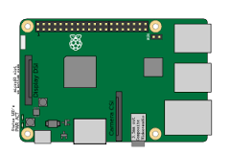

ไมโครคอนโทรลเลอร์

โซลาร์เซลล์





คอนโทรลชาร์จ

เซนเซอร์วัดค่าความ

เป็นกรดด่าง

เซนเซอร์วัดปริมาณ

ออกซิเจนในน้ำ





แบตเตอรี่

เซนเซอร์วัดความขุ่น

เซนเซอร์วัดอุณหภูมิ





เรกูเลเตอร์

บ่อปลา

**รูปที่ 3.1** ภาพรวมขั้นตอนการทำงานของเครื่องตรวจวัดคุณภาพน้ำ

จากรูปที่ 3.1 เป็นขั้นตอนการทำงานที่ประกอบไปด้วยการตรวจสอบคุณภาพน้ำ โดยการใช้เซนเซอร์ (Sensor) จำนวน 4 ตัว คือ เซนเซอร์ตรวจวัดปริมาณออกซิเจนที่ละลายในน้ำ เซนเซอร์วัดค่าความเป็นกรดด่าง เซนเซอร์วัดอุณภูมิในน้ำและเซนเซอร์วัดค่าความขุ่นของน้ำ โดยใช้ไมโครคอนโทรลเลอร์เป็นตัวประมวลผลและทำการส่งข้อข้อมูลผ่านระบบสัญญาณอินเตอร์เน็ตแบบไร้สาย มีการส่งข้อมูลเก็บไปไว้ในคลาวด์เพื่อทำการอัพโหลดข้อมูลลงฐานข้อมูล (Database) และแสดงผลผ่านเว็บไซต์พร้อมกับแอพพลิเคชันในสมาร์ทโฟน (Smartphone) ระบบปฏิบัติการแอนดรอยด์ (Android) ซึ่งจะรับข้อมูลแล้วทำการแสดงค่าแบบเรียลไทม์ (Real Time) พร้อมกับแจ้งเตือนได้ทันทีได้ทันทีเมื่อคุณภาพน้ำมีการเปลี่ยนแปลงและสามารถแสดงเป็นกราฟรายวันได้ ซึ่งการทำงานทั้งหมดจะใช้พลังงานจากโซล่าเซลล์ (Solar Cell)



แอพพลิเคชั่น

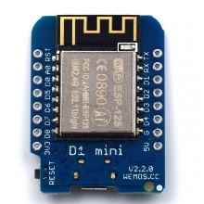

วีมอส

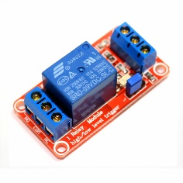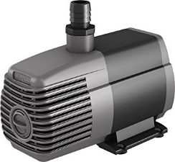

ปั้มเพิ่มออกซิเจน

รีเลย์

**รูปที่ 3.2** ภาพรวมขั้นตอนการควบคุมปั้มเพิ่มออกซิเจนในบ่อปลา

จากรูปที่ 3.2 เป็นขั้นตอนการควบคุมเปิดปิดปั้มเพิ่มออกซิเจนในบ่อปลาผ่านแอพพลิเคชั่นในสมาร์ทโฟนบนระบบปฏิบัติการแอนดรอยด์ ซึ่งผู้ใช้สามารถควบคุมการเปิดปิดปั้มเพิ่มออกซิเจนได้ทันที เมื่อน้ำในบ่อปลามีการเปลี่ยนแปลงของคุณภาพน้ำ และปั้มเพิ่มออกซิเจนยังสามารถเปิดปิดได้อัตโนมัติเมื่อออกซิเจนละลายน้ำถึงค่าวิกฤต

**3.3 หลักการทำงานของระบบ**



**รูปที่ 3.3** ขั้นตอนการทำงานของแอพพลิเคชั่น

จากรูปที่ 3.3 เป็นภาพขั้นตอนการทำงานของระบบ โดยจะทำการตรวจสอบการเขื่อมต่อข้อมูลจากนั้นเลือกฟังก์ชั่นที่ต้องการเพื่อแสดงผลข้อมูล

3.3.1 ขั้นตอนการแสดงข้อมูลของคุณภาพน้ำ



**รูปที่ 3.4** ขั้นตอนการแสดงข้อมูลคุณภาพน้ำบนแอพพลิเคชั่น

จากรูปที่ 3.4 เป็นขั้นตอนการแสดงข้อมูลคุณภาพน้ำผ่านแอพพลิเคชั่นของสมาร์ทโฟนบนระบบปฏิบัติการแอนดรอยด์ โดยการรับข้อมูลจาก Firebase Database แล้วทำการตรวจสอบการเชื่อมต่ออินเตอร์เน็ตแล้วแสดงผล

3.3.2 ขั้นตอนการแสดงขั้นตอนการเรียกดูกราฟคุณภาพน้ำผ่านแอพพลิเคชั่น



**รูปที่ 3.5** ขั้นตอนการแสดงขั้นตอนการเรียกดูกราฟคุณภาพน้ำผ่านแอพพลิเคชั่น

จากรูปที่ 3.5 เป็นขั้นตอนการแสดงข้อมูลคุณภาพน้ำย้อนหลังผ่านแอพพลิเคชั่นของสมาร์ทโฟน บนระบบปฏิบัติการแอนดรอยด์ โดยการรับข้อมูลจาก Firebase Database แล้วทำการตรวจสอบแล้วแสดงผล

3.3.3 การออกแบบระบบการเปิดปิดปั้มเพิ่มออกซิเจนอัตโนมัติ



**รูปที่ 3.6** การออกแบบระบบการเปิดปิดปั้มเพิ่มออกซิเจนอัตโนมัติ

จากรูปที่ 3.6 เป็นขั้นตอนการเปิดปิดปั้มออกซิเจนอัตโนมัติ โดยการรับข้อมูลจาก Firebase Database ที่ได้รับการส่งค่าจากเซนเซอร์ตรวจวัดค่าออกซิเจนละลาย แล้วทำการตรวจสอบข้อมูลแล้วควบคุมการเปิดปิดปั้มเพิ่มออกซิเจน

3.3.4 การออกแบบระบบแจ้งเตือนเมื่อคุณภาพน้ำผิดปกติผ่านแอพพลิเคชั่น

**รูปที่ 3.7** การออกแบบระบบแจ้งเตือนเมื่อคุณภาพน้ำผิดปกติผ่านแอพพลิเคชั่น

จากรูปที่ 3.7 โฟลว์ชาร์ตการออกแบบระบบแจ้งเตือนเมื่อคุณภาพน้ำผิดปกติผ่านแอพพลิเคชั่น ซึ่งมีกระบวนการทำงานคือ เมื่อเริ่มโปรแกรมมีการรับค่าจากเซนเซอร์ได้แก่ ค่าอุณหภูมิ ค่าความเป็นกรดด่าง ค่าความขุ่นของน้ำและค่าออกซิเจนละลายน้ำ จากนั้นทำการตรวจค่าจากเซนเซอร์แต่ละตัวที่ส่งมาว่าอยู่ในเงื่อนไขที่กำหนดหรือไม่ ถ้าอยู่ในเงื่อนไขแสดงไม่ว่าค่าใดค่าหนึ่ง ระบบจะสามารถแจ้งเตือนผ่านแอพพลิเคชั่นว่าสถานะของน้ำอยู่ในสภาวะปกติหรือไม่ จนจบการทำงาน

3.3.5 การออกแบบการทำงานของอาดุยโน่



**รูปที่ 3.8** การออกแบบการทำงานของอาดุยโน่

จากรูปที่ 3.8 เซนเซอร์อุณหภูมิ ความเป็นกรดด่าง ความขุ่นของน้ำและออกซิเจนละลายน้ำจะส่งข้อมูลเป็นสัญญาณอานาล็อกเข้าไปยังอาดุยโน่ จากนั้นอาดุยโน่จะทำการประมวลผลและแปลงสัญญาณอนาล็อกเป็นสัญญาณดิจิตอลส่งให้ราสเบอร์รี่พายต่อไป

3.3.6 การออกแบบการทำงานของราสเบอร์รี่พาย



**รูปที่ 3.9** การออกแบบการทำงานของราสเบอร์รี่พาย

**3.4 การออกแบบแบบจำลองของเครื่องวัดคุณภาพ**

การออกแบบแบบจำลองของเครื่องวัดคุณภาพน้ำแบบทุ่นลอยน้ำจะแบ่งออกเป็นส่วน ๆ ดังนี้

3.4.1 ส่วนฐานของทุ่น

มีลักษณะเป็นสี่เหลี่ยมผืนผ้า ทำจากท่อพีวีซีบางแบบขนาด 3 นิ้ว



**รูปที่ 3.10** ฐานของทุ่นหน้า



**รูปที่ 3.11** ฐานของทุ่นด้านบน

3.4.2 ส่วนของกล่องเก็บอุปกรณ์

มีลักษณะเป็นทรงสี่เหลี่ยมผืนผ้า ทำจากแผ่นพลาสติกหนา 3 มิลลิเมตร กล่องนี้ใช้บรรจุแบตเตอรี่และอุปกรณ์ต่าง ๆ ได้ และสามารถกันแดดกันฝนได้



**รูปที่ 3.12** ขนาดกล่องเก็บอุปกรณ์



**รูปที่ 3.13** การเปิดปิดกล่องเก็บอุปกรณ์

3.4.3 ส่วนของกล่องเก็บแบตเตอรี่

มีลักษณะเป็นทรงสี่เหลี่ยม ทำจากแผ่นอะคริลิคหนา 3 มิลลิเมตร กล่องนี้ใช้บรรจุแบตเตอรี่ ฝากล่องสามารถเปิดปิดได้



**รูปที่ 3.14** ขนาดกล่องเก็บแบตเตอรี่



**รูปที่ 3.15** การเปิดปิดกล่องเก็บแบตเตอรี่

3.4.4 ส่วนของขาตั้งแผงโซล่าเซลล์

ขาตั้งแผงโซล่าเซลล์ทำจากท่อพีวีซีขนาด 3/4 นิ้ว มีการออกแบบให้มีความลาดเอียงโดยทำมุม 30 องศากับแนวระนาบเพื่อรองรับแผงโซล่าเซลล์ที่จะรับพลังงานจากแสงอาทิตย์



**รูปที่ 3.16** ขาตั้งโซล่าเซลล์

3.4.5 ส่วนของขาวางเครื่องตรวจวัดคุณภาพน้ำ

ขาวางเครื่องตรวจวัดคุณภาพน้ำทำจากเหล็กฉาก ซึ่งมาความแข็งแรงที่จะรองรับน้ำหนักเครื่องตรวจวัดคุณภาพน้ำได้



**รูปที่ 3.17** ขาวางเครื่องตรวจวัดคุณภาพน้ำ

3.4.6 ส่วนของท่อยึดติดกับเซนเซอร์

ท่อยึดติดกับเซนเซอร์ทำจากท่อพีวีซีขนาด 3/4 นิ้ว มีการออกแบบให้เซนเซอร์สามารถวัดใต้น้ำได้ในระดับความลึกที่ 30 เซนติเมตร หมายเลข 1 คือเซนเซอร์วัดค่าออกซิเจนละลายในน้ำ หมายเลข 2 เซนเซอร์วัดค่าอุณหภูมิ หมายเลข 3 เซนเซอร์วัดค่าความขุ่น และหมายเลข 4 เซนเซอร์วัดวัดค่าความเป็นกรดด่าง



**รูปที่ 3.18** ตำแหน่งของเซนเซอร์

แบบจำเครื่องวัดคุณภาพน้ำได้ออกแบบมาเป็นภาพ 3 มิติ โดยเครื่องวัดคุณภาพน้ำมีลักษณะเป็นทุ่นลอยอยู่บนผิวน้ำและการติดตั้งโซล่าเซลล์โดยหน้าสัมผัสรับแสงจะหันไปยังด้านทิศใต้และทำการยึดเครื่องวัดคุณภาพน้ำไว้กับหมุดบนฝั่งดังรูปที่ 3.19

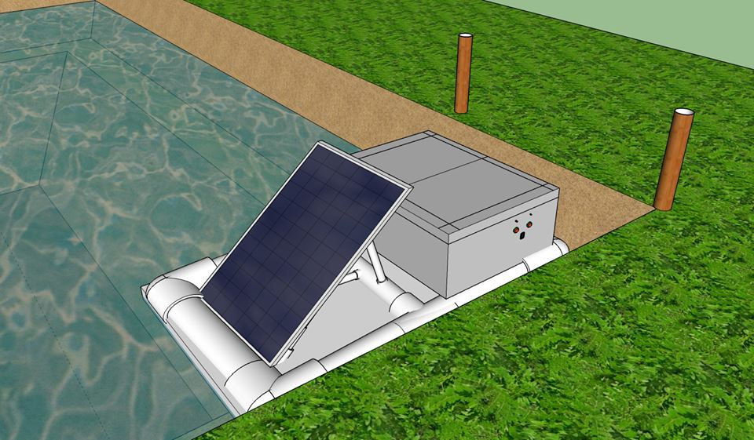

Firebase

โซล่าเซลล์

ไมโครคอนโทรลเลอร์

แบตเตอรี่,

อุปกรณ์ที่เกี่ยวข้อง

หมุดสำหรับเคลื่อนย้าย

**รูปที่ 3.19** เครื่องตรวจสอบคุณภาพน้ำแบบทุ่นลอยเมื่อลอยบนผิวน้ำ

เป็นแบบจำลองด้านล่างของเครื่องวัดคุณภาพซึ่งเป็นส่วนที่อยู่ใต้น้ำ ประกอบไปด้วย เซนเซอร์ตรวจวัดออกซิเจนละลายน้ำ เซนเซอร์วัดความเป็นกรดด่าง เซนเซอร์วัดอุณหภูมิและเซนเซอร์วัดความขุ่นดังรูปที่ 3.20

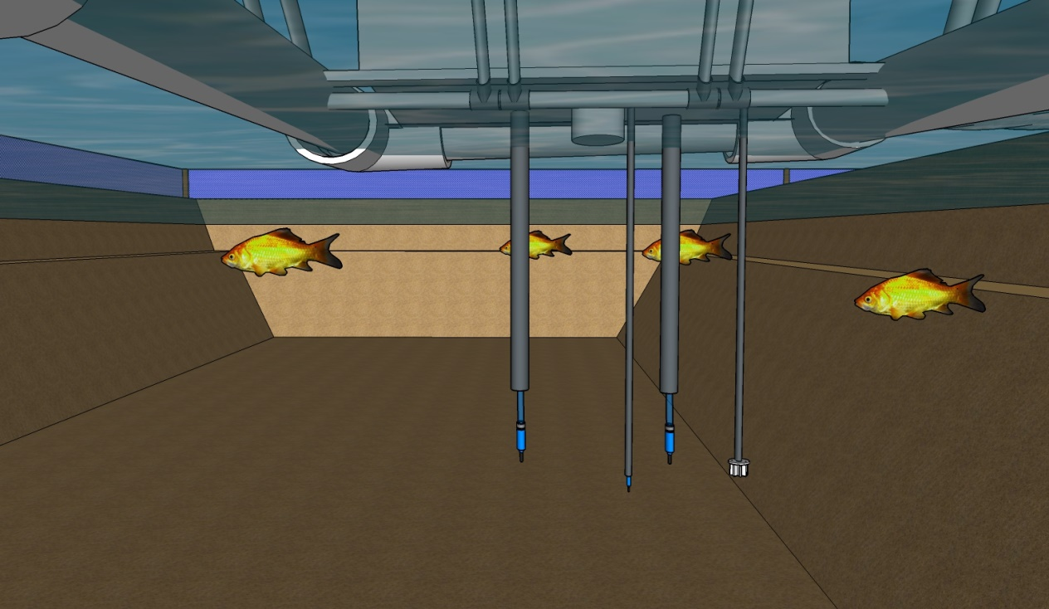

เซนเซอร์วัดปริมาณออกซิเจนในน้ำ

เซนเซอร์วัดความขุ่น

เซนเซอร์วัดค่าความเป็นกรดด่าง

ปลานิลแดง

เซนเซอร์วัดอุณหภูมิ

**รูปที่ 3.20** เครื่องตรวจสอบคุณภาพน้ำแบบทุ่นลอยที่มีการติดตั้งเซนเซอร์จำนวน 4 ตัว

****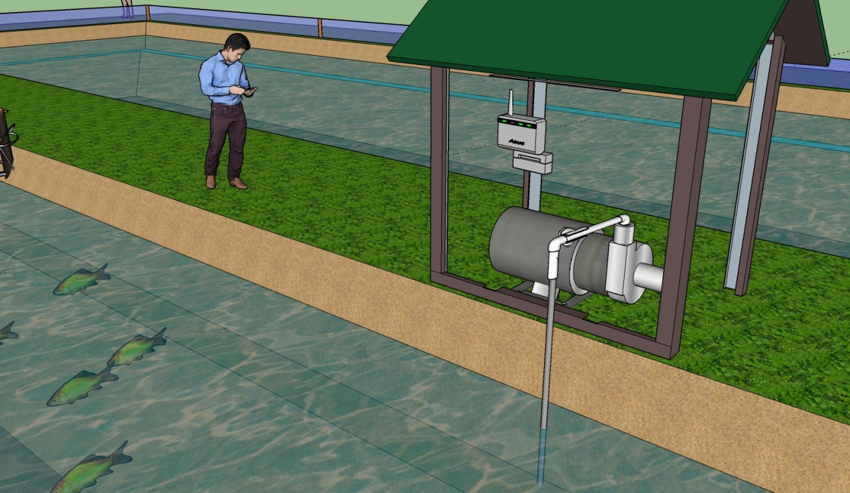

ปั้มเพิ่มออกซิเจน

ควบคุมผ่านแอพพลิเคชัน

ไมโครคอนโทรลเลอร์

**รูปที่ 3.21** การทำงานของเครื่องปั้มออกซิเจนผ่านแอพพลิเคชั่น

จากรูปที่ 3.21 เป็นขั้นตอนการควบคุมเปิดปิดปั้มเพิ่มออกซิเจนในบ่อปลาผ่านแอพพลิเคชั่นในสมาร์ทโฟนบนระบบปฏิบัติการแอนดรอยด์ ซึ่งผู้ใช้สามารถควบคุมการเปิดปิดปั้มเพิ่มออกซิเจนได้ทันที เมื่อน้ำในบ่อปลามีการเปลี่ยนแปลงของคุณภาพน้ำ และปั้มเพิ่มออกซิเจนยังสามารถเปิดปิดได้อัตโนมัติเมื่อออกซิเจนละลายน้ำถึงค่าวิกฤต

**3.5 การออกแบบแอพพลิเคชั่น**

แอพพลิเคชั่นแสดงคุณภาพน้ำในเวลาปัจจุบัน สถิติของคุณภาพน้ำย้อนหลังในรูปแบบของกราฟ บนระบบปฏิบัติการแอนดรอยด์ โดยการแสดงคุณภาพน้ำนั้นจะแสดงค่าของออกซิเจนละลายน้ำ ค่าความเป็นกรดด่าง อุณหภูมิ และความขุ่นของน้ำ และแจ้งเตือนผู้ใช้เมื่อคุณภาพน้ำผิดปกติ



กดเพื่อเช็คปริมาณแบตเตอรี่

กดเพื่อดูกราฟ

คุณภาพน้ำย้อนหลัง

กดเพื่อควบคุมปั้มเพิ่มออกซิเจน

กดเพื่อดูคุณภาพน้ำในขณะนั้น

ชื่อแอพพลิเคชั่น

**รูปที่ 3.22** หน้าจอหลักของแอพพลิเคชั่น



กดเพื่อกลับสู่

หน้าหลัก

แสดงค่า

ความเป็นกรดด่าง

แสดงค่าอุณหภูมิ

แสดงค่าความขุ่น

แสดงค่าออกซิเจน

ละลายน้ำ

**รูปที่ 3.23** หน้าจอแสดงข้อมูลคุณภาพน้ำปัจจุบัน



กดเพื่อย้อนกลับไปหน้าที่แล้ว

กดเพื่อ

กลับสู่หน้าหลัก

กดเพื่อปิดปั้ม

กดเพื่อเปิดปั้ม

แสดงสถานะของปั้ม

**รูปที่ 3.24** หน้าควบคุมการเปิดปิดปั้มเพิ่มออกซิเจน



กดเพื่อ

กลับสู่หน้าหลัก

กดเพื่อดูกราฟ D.O.

กดเพื่อดูกราฟความขุ่น

กดเพื่อดูกราฟอุณหภูมิ

กดเพื่อดูกราฟ pH

**รูปที่ 3.25** หน้าที่ให้ผู้ใช้เลือกกราฟที่ต้องการทราบ



ใส่วัน/เดือน/ปี

ที่ต้องการ

แสดงกราฟที่ผู้ใช้ต้องการทราบ

กดเพื่อย้อนกลับไปหน้าที่แล้ว

กดเพื่อ

กลับสู่หน้าหลัก

**รูปที่ 3.26** หน้าแสดงกราฟของคุณภาพน้ำ



แจ้งสถานะแบตเตอรี่

รูปแบตเตอรี่

กดเพื่อ

กลับสู่หน้าหลัก

แสดงปริมาณแบตเตอรี่

**รูปที่ 3.27** หน้าแสดงปริมาณแบตเตอรี่

**3.6 การออกแบบหน้าเว็บไซต์**

เว็บไซต์มีการออกแบบให้ง่ายต่อการใช้งาน ผู้ใช้สามารถควบคุมปั้มน้ำเพิ่มออกซิเจนและแสดงสถานะของปั้มน้ำเพิ่มออกซิเจนบนเว็บไซต์ได้ และสามารถแสดงข้อมูลของคุณภาพน้ำ ประกอบด้วย ค่าความขุ่นของน้ำ ค่าความเป็นกรดด่าง ค่าอุณหภูมิ และค่าออกซิเจนละลายในน้ำ ผู้ใช้สามารถทราบข้อมูลย้อนหลังได้ในรูปแบบของกราฟเส้น ซึ่งการออกแบบเว็บไซต์มีลักษณะดังรูปที่ 3.26



**รูปที่ 3.28** การออกแบบหน้าเว็บไซต์

**3.7 การออกแบบและการเชื่อมต่ออุปกรณ์อิเล็กทรอนิกส์**

บอร์ดราสเบอร์รี่พาย

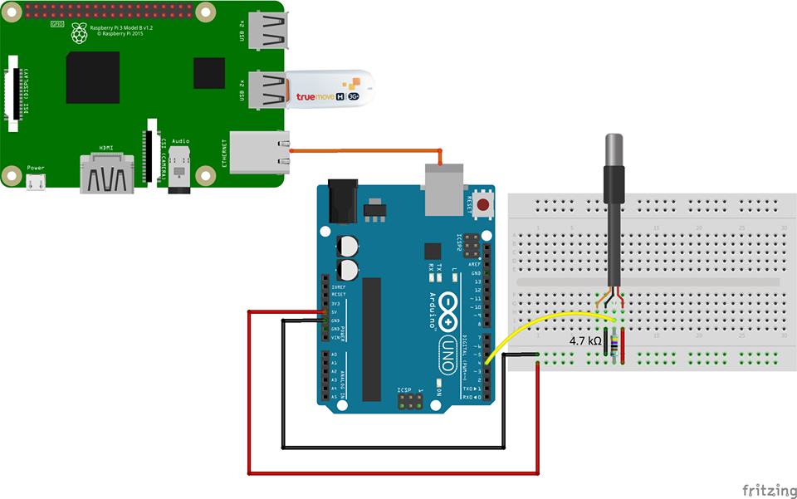

เซนเซอร์อุณหภูมิ

บอร์ดอาดุยโน่

**รูปที่ 3.29**  การเชื่อมต่อเซนเซอร์อุณหภูมิ

จากรูปที่ 3.29 เป็นการเชื่อมต่อเซนเซอร์วัดค่าอุณหภูมิโดยสายสีเหลืองต่อเข้ากับขา D4 ของบอร์ดอาดุยโน่ สายสีแดงต่อเข้ากับขา 5V สายสีดำต่อเข้ากับขา GND โดยมีตัวต้านทาน 4.7 กิโลโอห์มต่อคร่อมระหว่างสายสีเหลืองกับสายสีแดง และสาย USB Serial สีฟ้าเชื่อมต่อเข้ากับบอร์ดราสเบอร์รี่พาย

บอร์ดราสเบอร์รี่พาย

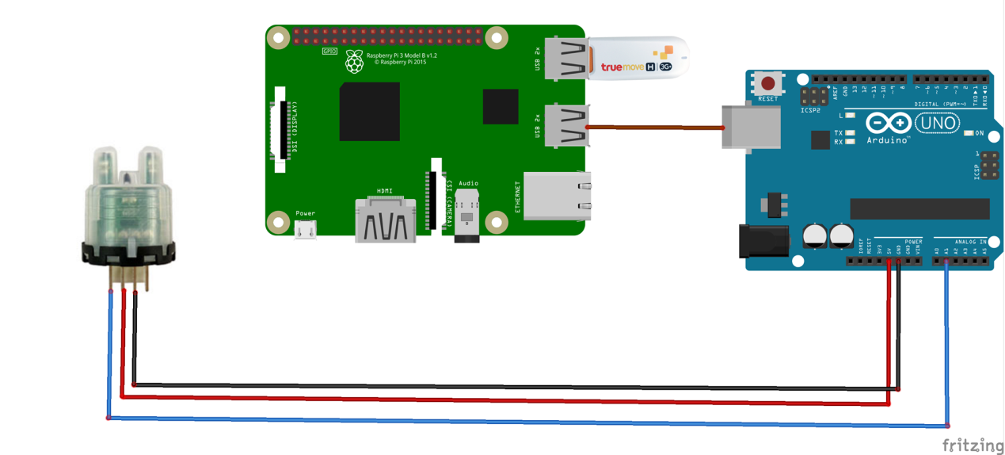

บอร์ดอาดุยโน่

เซนเซอร์วัดความขุ่น

**รูปที่ 3.30**  การเชื่อมต่อเซนเซอร์ความขุ่น

จากรูปที่ 3.30 เป็นการเชื่อมต่อเซนเซอร์ความขุ่นโดยสายน้ำเงินต่อเข้ากับขา A1 ของบอร์ดอาดุยโน่ สายสีแดงต่อเข้ากับขา 5V สายสีดำต่อเข้ากับ GND และสาย USB Serial สีน้ำตาลเชื่อมต่อเข้ากับบอร์ดราสเบอร์รี่พาย

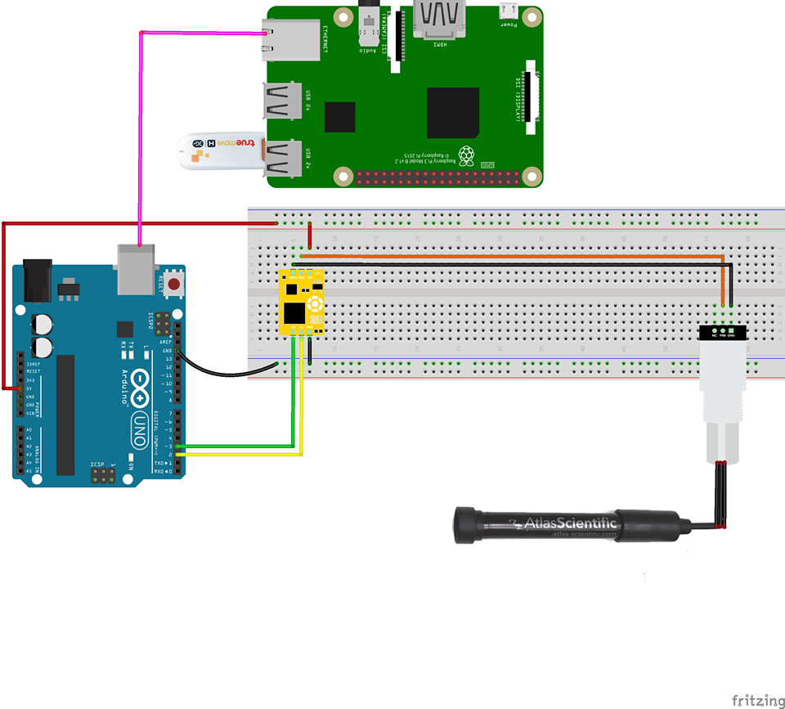

เซนเซอร์ออกซิเจนละลายน้ำ

บอร์ดอาดุยโน่

บอร์ดราสเบอร์รี่พาย

**รูปที่ 3.31**  การเชื่อมต่อเซนเซอร์ออกซิเจนละลายน้ำ

จากรูปที่ 3.31 เป็นการเชื่อมต่อเซนเซอร์วัดค่าออกซิเจนละลายน้ำโดยสายสีเขียวต่อเข้ากับขา D3 ของบอร์ดอาดุยโน่ สายสีเหลืองต่อเข้ากับขา D2 สายสีดำต่อเข้ากับ GND สายสีแดงต่อเข้ากับขา 5V และสาย USB Serial สีชมพูเชื่อมต่อเข้ากับบอร์ดราสเบอร์รี่พาย

บอร์ดอาดุยโน่

บอร์ดราสเบอร์รี่พาย

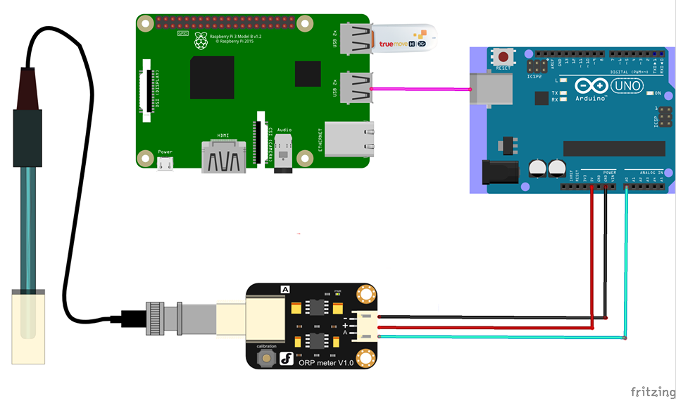

เซนเซอร์ความเป็นกรดด่าง

**รูปที่ 3.32**  การเชื่อมต่อเซนเซอร์วัดค่าความเป็นกรดด่าง

จากรูปที่ 3.32 เป็นการเชื่อมต่อเซนเซอร์วัดค่าความเป็นกรดด่างในน้ำ โดยสายสีฟ้าต่อเข้ากับขา A0 ของบอร์ดอาดุยโน่ สายสีดำต่อเข้ากับ GND สายสีแดงต่อเข้ากับขา 5V และสาย USB Serial สีชมพูเชื่อมต่อเข้ากับบอร์ดราสเบอร์รี่พาย

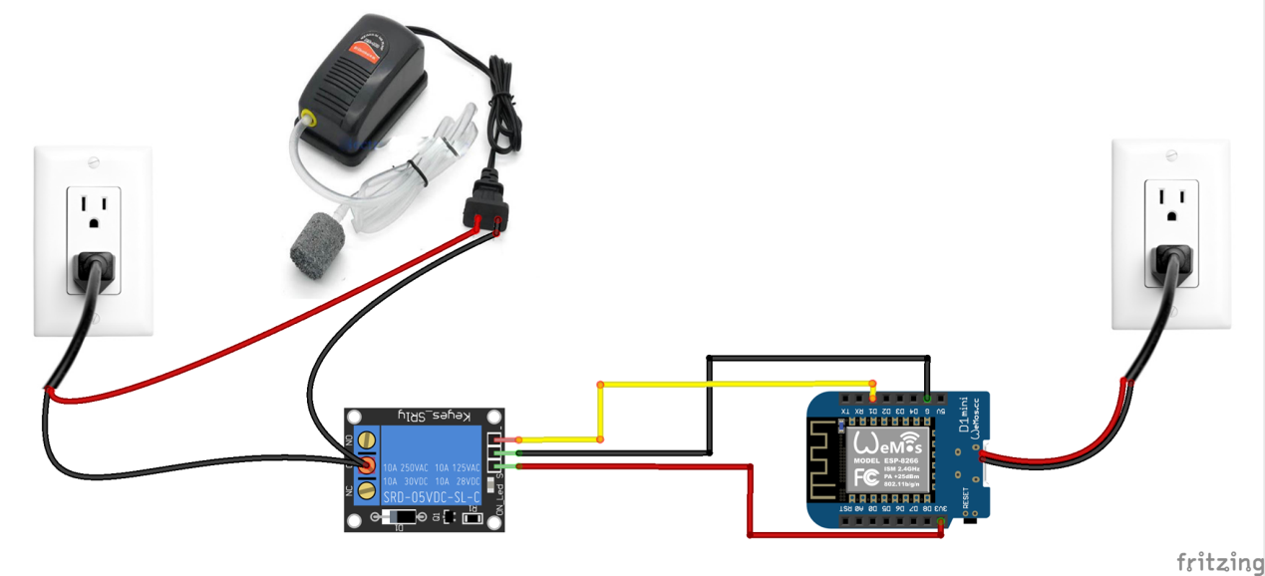

วีมอส

รีเลย์

ปั้มน้ำเพิ่มออกซิเจน

**รูปที่ 3.33**  การเชื่อมต่ออุปกรณ์ควบคุมปั้มเพิ่มออกซิเจน

จากรูปที่ 3.33 เป็นการเชื่อมต่ออุปกรณ์ควบคุมปั้มเพิ่มออกซิเจน โดยเชื่อมต่อวีมอสเข้ากับบอร์ดรีเลย์ โดยสายสีเหลืองต่อเข้ากับขา D1 จะควบคุมการเปิดปิดปั้มเพิ่มออกซิเจน สายสีแดงต่อเข้ากับขา 3V3 สายสีดำต่อเข้ากับขา G

**3.8 การกำหนดเกณฑ์มาตรฐานของคุณภาพน้ำในการแจ้งเตือนบนแอพพลิเคชั่น**

3.8.1 การกำหนดเกณฑ์มาตรฐานของค่าออกซิเจนละลายน้ำ

เกณฑ์มาตรฐานที่ใช้ในการตรวจวัดค่าออกซิเจนละลายน้ำจะมีหน่วยการวัดเป็นมิลลิกรัมต่อลิตรโดยค่าที่ได้จะมีการแจ้งเตือนไปยังแอพพลิเคชั่น ดังตารางที่ 3.1

|  |  |
| --- | --- |
| **ปริมาณออกซิเจนละลายน้ำ**  **(มิลลิกรัมต่อลิตร)** | **สถานะ** |
| ต่ำกว่า 2.5 | แจ้งเตือน |
| 2.5- 3.0 | แจ้งเตือน |
| มากกว่า 3.0 | ไม่มีการแจ้งเตือน |

**ตารางที่ 3.1** มาตรฐานของค่าออกซิเจนละลายน้ำ

3.8.2 การกำหนดเกณฑ์มาตรฐานของค่าอุณหภูมิ

เกณฑ์มาตรฐานที่ใช้ในการตรวจวัดอุณหภูมิจะมีหน่วยการวัดเป็นองศาเซลเซียสโดยค่าที่ได้จะมีการกำหนดผลกระทบต่อปลา ดังตารางที่ 3.2

|  |  |
| --- | --- |
| **อุณหภูมิ (องศาเซลเซียส)** | **สถานะ** |
| ต่ำกว่า 25 | แจ้งเตือน |
| 25-32 | ไม่มีการแจ้งเตือน |
| มากกว่า 32 | แจ้งเตือน |

**ตารางที่ 3.2** มาตรฐานของค่าอุณหภูมิ

3.8.3 การกำหนดเกณฑ์มาตรฐานของค่าความเป็นกรดด่าง

เกณฑ์มาตรฐานที่ใช้ในการตรวจวัดอุค่าความเป็นกรดด่าง โดยค่าที่ได้จะมีการกำหนดผลกระทบต่อปลา ดังตารางที่ 3.3

**ตารางที่ 3.3** มาตรฐานของค่าความเป็นกรดด่าง

|  |  |
| --- | --- |
| **ค่าความเป็นกรดด่าง** | **สถานะ** |
| ต่ำกว่า 6.5 | แจ้งเตือน |
| 6.5-8.5 | ไม่มีการแจ้งเตือน |
| มากกว่า 8.5 | แจ้งเตือน |

3.8.4 การกำหนดเกณฑ์มาตรฐานของค่าความขุ่น

เกณฑ์มาตรฐานที่ใช้ในการตรวจวัดค่าความขุ่นจะมีหน่วยการวัดเป็นองศาเซลเซียสโดยค่าที่ได้จะมีการกำหนดผลกระทบต่อปลา ดังตารางที่ 3.4

**ตารางที่ 3.4** มาตรฐานของค่าความขุ่น

|  |  |
| --- | --- |
| **ค่าความขุ่น** | **สถานะ** |
| ต่ำกว่า 100 | แจ้งเตือน |
| 100-400 | ไม่มีการแจ้งเตือน |
| 400 | แจ้งเตือน |

**3.9 การออกแบบการแสดงกราฟคุณภาพน้ำ**

3.9.1 การแสดงกราฟค่าความเป็นกรดด่างออกแบบมาเพื่อแสดงค่าความเป็นกรดด่างว่าในวันนั้นมีการเปลี่ยนแปลงอย่างไร โดยมีการเปรียบเทียบเป็นกราฟเส้น โดยจะแสดงค่าระยะเวลาที่ใช้กับค่าความเป็นกรดด่าง โดยรูปแบบของกราฟแสดงดังรูปที่ 3.34

- แนวแกน X คือ ระยะเวลาภายในหนึ่งวัน โดยแบ่งเป็นหนึ่งชั่วโมง

- แนวแกน Y คือ ค่าความเป็นกรดด่าง

ชั่วโมง

**รูปที่ 3.34** กราฟแสดงค่าความเป็นกรดด่าง

3.9.2 การแสดงกราฟค่าออกซิเจนละลายน้ำออกแบบมาเพื่อแสดงค่าออกซิเจนละลายน้ำว่าในวันนั้นมีการเปลี่ยนแปลงอย่างไร โดยมีการเปรียบเทียบเป็นกราฟเส้น โดยจะแสดงค่าระยะเวลาที่ใช้กับค่าออกซิเจนละลายน้ำโดยรูปแบบของกราฟแสดงดังรูปที่ 3.35

- แนวแกน X คือ ระยะเวลาภายในหนึ่งวัน โดยแบ่งเป็นหนึ่งชั่วโมง

- แนวแกน Y คือ ค่าออกซิเจนละลายน้ำ มีหน่วยเป็นมิลลิกรัมต่อลิตร (PPM)

มก./ล

ชั่วโมง

**รูปที่ 3.35** กราฟแสดงค่าออกซิเจนละลายน้ำ

3.9.3 การแสดงกราฟค่าความขุ่นออกแบบมาเพื่อแสดงค่าความขุ่นของน้ำว่าในวันนั้นมีการเปลี่ยนแปลงอย่างไร โดยมีการเปรียบเทียบเป็นกราฟเส้น โดยจะแสดงค่าระยะเวลาที่ใช้กับค่าความขุ่นโดยรูปแบบของกราฟแสดงดังรูปที่ 3.36

- แนวแกน X คือ ระยะเวลาภายในหนึ่งวัน โดยแบ่งเป็นหนึ่งชั่วโมง

- แนวแกน Y คือ ค่าความขุ่น มีหน่วยเป็นเอ็นทียู (NTU)

เอ็นทียู

ชั่วโมง

**รูปที่ 3.36** กราฟแสดงค่าความขุ่นของน้ำ

3.9.4 การแสดงกราฟค่าอุณหภูมิของน้ำออกแบบมาเพื่อแสดงค่าอุณหภูมิของน้ำว่าในวันนั้นมีการเปลี่ยนแปลงอย่างไร โดยมีการเปรียบเทียบเป็นกราฟเส้น โดยจะแสดงค่าระยะเวลาที่ใช้กับค่าอุณหภูมิโดยรูปแบบของกราฟแสดงดังรูปที่ 3.37

- แนวแกน X คือ ระยะเวลาภายในหนึ่งวัน โดยแบ่งเป็นหนึ่งชั่วโมง

- แนวแกน Y คือ อุณหภูมิของน้ำมีหน่วยเป็นองศาเซลเซียส

ชั่วโมง

องศาเซลเซียส

**รูปที่ 3.37** กราฟแสดงค่าอุณหภูมิของน้ำ

**3.10 การออกแบบการทดลอง**

3.10.1 การทดลองวัดค่าออกซิเจนละลายน้ำใน 1 วัน สังเกตค่าออกซิเจนละลายน้ำทุก ๆ 1 ชั่วโมง ทำการสังเกตการทดลองใช้เวลา 1 วัน โดยทำการทดลองกับบ่อพ่อพันธุ์แม่พันธุ์ปลานิลแดง ดังตารางที่ 3.5

**ตารางที่ 3.5** การทดลองวัดค่าออกซิเจนละลายน้ำใน 1 วัน

|  |  |  |  |
| --- | --- | --- | --- |
| **เวลา** | **ค่าออกซิเจนละลายน้ำ**  **(PPM)** | **การแจ้งเตือน** | **สถานะปั้มเพิ่มออกซิเจน** |
| 00.00 น. |  |  |  |
| 01.00 น. |  |  |  |
| 02.00 น. |  |  |  |
| 03.00 น. |  |  |  |
| 04.00 น. |  |  |  |
| 05.00 น. |  |  |  |
| 06.00 น. |  |  |  |
| 07.00 น. |  |  |  |
| 08.00 น. |  |  |  |
| 09.00 น. |  |  |  |
| 10.00 น. |  |  |  |
| 11.00 น. |  |  |  |
| 12.00 น. |  |  |  |
| 13.00 น. |  |  |  |
| 14.00 น. |  |  |  |
| 15.00 น. |  |  |  |
| 16.00 น. |  |  |  |
| 17.00 น. |  |  |  |
| 18.00 น. |  |  |  |
| 19.00 น. |  |  |  |
| 20.00 น. |  |  |  |

**ตารางที่ 3.5** การทดลองวัดค่าออกซิเจนละลายน้ำใน 1 วัน (ต่อ)

|  |  |  |  |
| --- | --- | --- | --- |
| **เวลา** | **ค่าออกซิเจนละลายน้ำ**  **(PPM)** | **การแจ้งเตือน** | **สถานะปั้มเพิ่มออกซิเจน** |
| 21.00 น. |  |  |  |
| 22.00 น. |  |  |  |
| 23.00 น. |  |  |  |

3.8.2 การทดลองวัดค่าค่าอุณหภูมิ ค่าความเป็นกรดด่างและค่าความขุ่น ใน 1 วัน สังเกตค่าทุก 1 ชั่วโมง ทำการสังเกตการทดลองใช้เวลา 1 วัน โดยทำการทดลองกับบ่อพ่อพันธุ์แม่พันธุ์ปลานิลแดง ดังตารางที่ 3.6

**ตารางที่ 3.6** การทดลองวัดค่าอุณหภูมิ ค่าความเป็นกรดด่างและค่าความขุ่น ใน 1 วัน

|  |  |  |  |  |  |  |
| --- | --- | --- | --- | --- | --- | --- |
| **เวลา** | **ค่าอุณหภูมิ** | **การ**  **แจ้งเตือน** | **ค่าความเป็นกรดด่าง** | **การ**  **แจ้งเตือน** | **ค่าความขุ่น** | **การ**  **แจ้งเตือน** |
| 00.00 น. |  |  |  |  |  |  |
| 01.00 น. |  |  |  |  |  |  |
| 02.00 น. |  |  |  |  |  |  |
| 03.00 น. |  |  |  |  |  |  |
| 04.00 น. |  |  |  |  |  |  |
| 05.00 น. |  |  |  |  |  |  |
| 06.00 น. |  |  |  |  |  |  |
| 07.00 น. |  |  |  |  |  |  |
| 08.00 น. |  |  |  |  |  |  |
| 09.00 น. |  |  |  |  |  |  |
| 10.00 น. |  |  |  |  |  |  |
| 11.00 น. |  |  |  |  |  |  |
| 12.00 น. |  |  |  |  |  |  |
| 13.00 น. |  |  |  |  |  |  |
| 14.00 น. |  |  |  |  |  |  |
| 15.00 น. |  |  |  |  |  |  |

**ตารางที่ 3.6** การทดลองวัดค่าอุณหภูมิ ค่าความเป็นกรดด่างและค่าความขุ่น ใน 1 วัน (ต่อ)

|  |  |  |  |  |  |  |
| --- | --- | --- | --- | --- | --- | --- |
| **เวลา** | **ค่าอุณหภูมิ** | **การ**  **แจ้งเตือน** | **ค่าความเป็นกรดด่าง** | **การ**  **แจ้งเตือน** | **ค่าความขุ่น** | **การ**  **แจ้งเตือน** |
| 16.00 น. |  |  |  |  |  |  |
| 17.00 น. |  |  |  |  |  |  |
| 18.00 น. |  |  |  |  |  |  |
| 19.00 น. |  |  |  |  |  |  |
| 20.00 น. |  |  |  |  |  |  |
| 21.00 น. |  |  |  |  |  |  |
| 22.00 น. |  |  |  |  |  |  |
| 23.00 น. |  |  |  |  |  |  |

3.10.2 การคำนวณค่าความคลาดเคลื่อนจากการตรวจวัด

ค่าความคลาดเคลื่อนสัมบูรณ์ (Absolute Error) คือ ค่าปริมาณความแตกต่างระหว่างค่าจริงกับค่าที่ได้จากการวัด สามารถหาได้จากสมการ

Absolute Error = $\left| {\text{x}}_{\text{mea}}\text{-}{\text{ x}}_{ \text{t}} \right|$

ค่าความคลาดเคลื่อนสัมพัทธ์ (relative error) สามารถหาได้จากสมการ

Relative Error = $\left| \frac{{\text{x}}_{\text{mea} \text{-} }{\text{x}}_{\text{t}}}{{\text{x}}_{\text{t}}} \right|$

% Error = Relative Error x 100

โดย ${\text{X}}_{\text{t}}$ คือ ค่าจริง (True Value)

${\text{X}}_{\text{mea}}$ คือ ค่าที่ได้จากการวัด (Measure Value)

ค่าเฉลี่ยสามารถคำนวณได้จากสูตร

$\overline{\text{x}}$**= $\frac{\sum{\text{x}}}{\text{n}}$**

โดย $\overline{x}$   คือ ค่าเฉลี่ยเลขคณิต

$\sum{\text{x} }$                คือ ผลบวกของข้อมูลทุกค่า

$\text{n}$              คือจำนวนข้อมูลทั้งหมด

**ตารางที่ 3.7** ความคลาดเคลื่อนของค่าออกซิเจนละลายในน้ำ

|  |  |  |  |  |
| --- | --- | --- | --- | --- |
| **ครั้งที่** | **ค่าที่วัดได้จริง** | **ค่าที่วัดได้จากเซนเซอร์** | **ความคลาดเคลื่อน**  **สัมบูรณ์** | **ความคลาดเคลื่อน**  **สัมพัทธ์** |
| 1 |  |  |  |  |
| 2 |  |  |  |  |
| 3 |  |  |  |  |
| 4 |  |  |  |  |
| 5 |  |  |  |  |
| 6 |  |  |  |  |
| 7 |  |  |  |  |
| 8 |  |  |  |  |
| 9 |  |  |  |  |
| 10 |  |  |  |  |
| ค่าเฉลี่ยของความคลาด | | |  |  |

**ตารางที่ 3.8** ความคลาดเคลื่อนของค่าความเป็นกรดด่างในน้ำ

|  |  |  |  |  |
| --- | --- | --- | --- | --- |
| **ครั้งที่** | **ค่าที่วัดได้จริง** | **ค่าที่วัดได้จากเซนเซอร์** | **ความคลาดเคลื่อน**  **สัมบูรณ์** | **ความคลาดเคลื่อน**  **สัมพัทธ์** |
| 1 |  |  |  |  |
| 2 |  |  |  |  |
| 3 |  |  |  |  |
| 4 |  |  |  |  |
| 5 |  |  |  |  |
| 6 |  |  |  |  |
| 7 |  |  |  |  |
| 8 |  |  |  |  |
| 9 |  |  |  |  |
| 10 |  |  |  |  |
| ค่าเฉลี่ยของความคลาดเคลื่อน | | |  |  |

**ตารางที่ 3.9** ความคลาดเคลื่อนของค่าความอุณหภูมิในน้ำ

|  |  |  |  |  |
| --- | --- | --- | --- | --- |
| **ครั้งที่** | **ค่าที่วัดได้จริง** | **ค่าที่วัดได้จากเซนเซอร์** | **ความคลาดเคลื่อน**  **สัมบูรณ์** | **ความคลาดเคลื่อน**  **สัมพัทธ์** |
| 1 |  |  |  |  |
| 2 |  |  |  |  |
| 3 |  |  |  |  |
| 4 |  |  |  |  |
| 5 |  |  |  |  |
| 6 |  |  |  |  |
| 7 |  |  |  |  |
| 8 |  |  |  |  |
| 9 |  |  |  |  |
| 10 |  |  |  |  |
| ค่าเฉลี่ยของความคลาดเคลื่อน | | |  |  |

**ตารางที่ 3.10** ความคลาดเคลื่อนของค่าความขุ่นในน้ำ

|  |  |  |  |  |
| --- | --- | --- | --- | --- |
| **ครั้งที่** | **ค่าที่วัดได้จริง** | **ค่าที่วัดได้จากเซนเซอร์** | **ความคลาดเคลื่อน**  **สัมบูรณ์** | **ความคลาดเคลื่อน**  **สัมพัทธ์** |
| 1 |  |  |  |  |
| 2 |  |  |  |  |
| 3 |  |  |  |  |
| 4 |  |  |  |  |
| 5 |  |  |  |  |
| 6 |  |  |  |  |
| 7 |  |  |  |  |
| 8 |  |  |  |  |
| 9 |  |  |  |  |
| 10 |  |  |  |  |
| ค่าเฉลี่ยของความคลาดเคลื่อน | | |  |  |